様式第２号（第５条関係）

脱炭素技術等事業化可能性調査補助事業計画書

１ 申請者の概要
フリガナ |  |  |  |  |  |  | 創業・設立年 月 日 |  | 昭和・令和・令和 年 月 日
名 称
代 表 者 |  | 役職  氏名 |  |  |  |  | 業 種  (日本標準産業分類中分類記載)
所 在 地 |  | 〒 |  |  |  |  | 資 本 金 |  | 万円
 |  |  |  |  |  |  | 従業員数 |  | 人
担 当 者 |  | 役職  氏名 |  |  |  |  | 電話番号
 |  |  |  |  |  |  | ﾌｧｸｼﾐﾘ番号
主 要 な  生 産 品 |  |  |  |  |  |  | ﾎｰﾑﾍﾟｰｼﾞｱﾄﾞﾚｽ  Eﾒｰﾙｱﾄﾞﾚｽ
役員一覧 |  | ＊他の法人の役員を兼務している場合は，備考欄にその法人名・役職名を記入して下さい。
役職名 |  |  | 氏 名 | 備 考 |  | 役職名 |  |  |  |  | 氏 名 |  | 備 考
１ |  |  |  |  |  | ４
２ |  |  |  |  |  | ５
３ |  |  |  |  |  | ６
経営状況 | 【第 期】令和 年 月 日＊直近の財務諸表（貸借対照表・損益計算書）により作成して下さい。
１売上高 | 千円 |  |  | ２営業利益 | 千円 |  |  |  |  | ３当期利益 |  | 千円
実質的に同一内容事業での補助金等の利用の有無 （実績，申請中及び予定を含む。）
１ 有り ２ 無し （該当するものを○で囲んで下さい。また，有りの場合は，その名称及び利用時期を記入して下さい。）
補 助 金 等 の 名 称 |  |  |  |  |  |  |  | 利用（予定）期間
１ |  |  |  |  |  |  |  | 令和 年 月 日
２ |  |  |  |  |  |  |  | 令和 年 月 日
３ |  |  |  |  |  |  |  | 令和 年 月 日
２ 団体等にあっては，単独で補助対象事業者に該当する中小企業者等その他の主な構成員の概要
フリガナ |  | 代 表 者 | 役職  氏名
名 称 |  | 代 表 者 | 役職  氏名
所 在 地 |  | 担 当 者 | 役職  氏名
業 種 |  | 資 本 金 | 万円
業 種 |  | 従業員数 | 人
主要な生産品 |  | 電話番号
主要な生産品 |  | ﾌｧｸｼﾐﾘ番号
※ 記載欄が不足する場合は，別紙を作成して添付すること。
３ 事業計画内容
事業名
事業場所
事業の背景
事業の目的
及び内容

補助対象期間内のスケジュール
実 施 項 目 |  | ６月 | ７月 | ８月 | ９月 | 10月 | 11月 | 12月 | １月 | ２月 | ３月

４ 事業の資金計画
(1) 補助事業に要する経費及び補助金交付申請額
ア | 補助事業に要する経費 | 円
イ | 補助対象経費 | 円
ウ | 補助金交付申請額 | 円

(2) 補助事業経費明細書
経費区分 | 補助事業に要する経費 | 補助対象経費 | 補助金交付申請額
物件費
外注委託費
研究連携費
販促費
諸経費
直接人件費
合計

(3) 資金調達内訳
区 分 | 金 額（円） | 資 金 の 調 達 先 等
借 入 金
補 助 金 |  | 脱炭素技術等Ｆ／Ｓ補助金
そ の 他
合 計

（記載例）
様式第２号（第５条関係）
脱炭素技術等Ｆ／Ｓ補助事業計画書計画書

１ 申請者の概要
フリガナ |  | ｶﾌﾞｼｷｶﾞｲｼｬ ｸﾚｻﾝｷﾞｮｳｼﾝｺｳｾﾝﾀｰ |  |  |  |  | 創業・設立年 月 日 |  | 平成１７年４月１日
名 称 |  | 株式会社くれ産業振興センター
代 表 者 |  | 役職 代表取締役  氏名 呉 太郎 |  |  |  |  | 業 種  (日本標準産業分類中分類記載) |  | 日本標準産業分類中分類記載
所 在 地 |  | 呉市阿賀南２丁目１０－１ |  |  |  |  | 資 本 金 |  | ５，０００万円
 |  |  |  |  |  |  | 従業員数 |  | ２５人
担 当 者 |  | 役職 代表取締役  氏名 呉 太郎 |  |  |  |  | 電話番号 |  | ０８２３－７６－３７６６
 |  |  |  |  |  |  | ﾌｧｸｼﾐﾘ番号 |  | ０８２３－７２－０３３３
主 要 な  生 産 品 |  | 自動車部品，産業機械部品 |  |  |  |  | ﾎｰﾑﾍﾟｰｼﾞｱﾄﾞﾚｽ  Eﾒｰﾙｱﾄﾞﾚｽ |  | http://kuressc.or.jp/  ｋｓｓｃ＠ｋｕｒｅ-ｃｉｔｙ．ｊｐ
役員一覧 |  | ＊他の法人の役員を兼務している場合は，備考欄にその法人名・役職名を記入して下さい。
役職名 |  |  | 氏 名 | 備 考 |  | 役職名 |  |  |  |  | 氏 名 |  | 備 考
１代表取締役 |  |  | 呉 太郎 |  |  | ４
２専務取締役 |  |  | 呉 次郎 | ㈱○○,代表取締役 |  | ５
３常務取締役 |  |  | 呉 三郎 |  |  | ６
経営状況 | 【第 期】令和２６年１２月３１日＊直近の財務諸表（貸借対照表・損益計算書）により作成して下さい。
１売上高 | ５，０００千円 |  |  | ２営業利益 | ３，０００千円 |  |  |  |  | ３当期利益 |  | １５０千円
実質的に同一内容事業での補助金等の利用の有無 （実績，申請中及び予定を含む。）
１ 有り ２ 無し （該当するものを○で囲んで下さい。また，有りの場合は，その名称及び利用時期を記入して下さい。）
補 助 金 等 の 名 称 |  |  |  |  |  |  |  | 利用（予定）期間
１○○○補助金 |  |  |  |  |  |  |  | 令和２６年 ６月 １日
２ |  |  |  |  |  |  |  | 令和 年 月 日
３ |  |  |  |  |  |  |  | 令和 年 月 日
２ 団体等にあっては，単独で補助対象事業者に該当する中小企業者等その他の主な構成員の概要
※団体でご申請の場合のみご記載下さい。
フリガナ | ｶﾌﾞｼｷｶﾞｲｼｬ ﾋﾛｼﾏｺｳｷﾞｮｳ | 代 表 者 | 役職 代表取締役  氏名 広島 一郎
名 称 | ㈱広島工業 | 代 表 者 | 役職 代表取締役  氏名 広島 一郎
所 在 地 | 呉市阿賀南２丁目○○―○ | 担 当 者 | 役職 代表取締役  氏名 広島 一郎
業 種 | 製造業等 | 資 本 金 | ５０００万円
業 種 | 製造業等 | 従業員数 | １００ 人
主要な生産品 | 産業機械部品 | 電話番号 | ０８２３－７４－○○○○
主要な生産品 | 産業機械部品 | ﾌｧｸｼﾐﾘ番号 | ０８２３－７４－○○○○
※ 記載欄が不足する場合は，別紙を作成して添付すること。
３ 事業計画内容
事業名 | 補助事業の内容を表現するような適切な名称を記入して下さい。  ○専門用語はできるだけ用いず，簡潔に素人でもわかりやすい事業内容のポイントを表現して，記載してください  （事業名称については，採択後，当財団ホームページ等で公表されます）
事業場所 | 呉市阿賀南２丁目１０－１
事業の背景 | 解決しようとする課題，実施に至った経緯等を記入して下さい。
事業の目的  及び内容 | ・本補助事業の目的や内容を記入して下さい。  ・連携する研究機関を体制図などで示してください。  当事業はアドバイザーに大学等が参画することが必須となります。  （例）  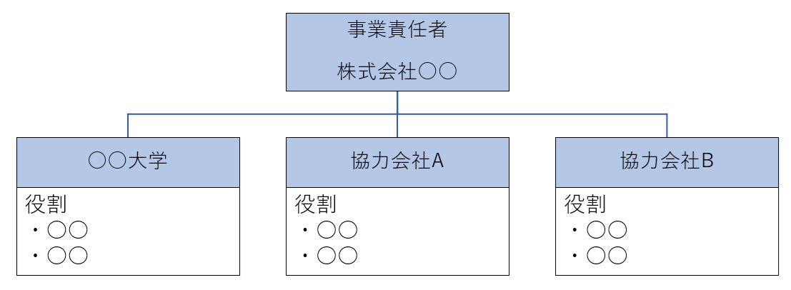  ※大学等とは、大学、高等専門学校、公設試験場及びその他の研究機関を言います。
補助対象期間内のスケジュール
実 施 項 目 |  | ６月 | ７月 | ８月 | ９月 | 10月 | 11月 | 12月 | １月 | ２月 | ３月
(1)事前協議・契約
(2)実証実験
(3)検証
(4)実績報告書作成
全般的留意事項
必要に応じて別添資料を添付してください
（参考資料を添付する場合は「別添資料①参照」と記載してください）～※申請書類のページ数に制限はありません～
４ 事業の資金計画
(1) 補助事業に要する経費及び補助金交付申請額
ア | 補助事業に要する経費 | ４，５００，０００円
イ | 補助対象経費 | ４，５００，０００円
ウ | 補助金交付申請額 | ３，０００，０００円

(2) 補助事業経費明細書
経費区分 | 補助事業に要する経費 | 補助対象経費 | 補助金交付申請額
物件費 | ○○円
外注委託費 | ○○円
研究連携費
販促費 | ○○円
諸経費
直接人件費
合計 | ○○円

(3) 資金調達内訳
区 分 | 金 額（円） | 資 金 の 調 達 先 等
 | １，５００，０００
借 入 金
補 助 金 | ３，０００，０００ | 脱炭素技術等Ｆ／Ｓ補助金
そ の 他
合 計 | ４，５００，０００

